MUTACIJE IZAZVANE ZRAČENJEM – VELIKE EKOLOŠKE KATASTROFE

Velike količine zračenja nesretnim su se slučajem oslobodile iz nuklearnih elektrana uključujući pogon na Otoku tri milje u Pensilvaniji 1979. godine i elektranu u Černobilu u Ukrajini 1986. godine. Nesreća na Otoku tri milje nije izazvala veliku izloženost zračenju; zapravo, osobe koje su živile unutar nešto više od 1,5 km nešto su se manje ozračili nego što prosječna osoba primi od rendgenskog zračenja u jednoj godini. Međutim, ljudi koji žive u blizini elektrane u Černobilu bili su izloženi znatno većoj količini zračenja. Više od 30 ljudi je umrlo a mnogo više bilo ozlijeđeno. Zračenje pri toj nezgodi stiglo je do Europe, Azije i Sjedinjenih Država.
Ukupno, izloženost zračenju iz reaktora u prvih 40 godina uporabe nuklearne energije, isključujući Černobil, imalo je za posljedicu 35 ozbiljnih izloženosti sa 10 smrtnih slučajeva, ali nijedan nije bio povezan s nuklearnim elektranama. U Sjedinjenim Državama nuklearni reaktori moraju se podvrgnuti strogim federalnim standardima koji ograničuju količinu oslobođenog radioaktivnog materijala na izuzetno nisku razinu.
Zračenje se mjeri s nekoliko različitih jedinica. Rendgen (R) mjeri količinu zračenja u zraku. Grej (Gy) je količina energije koju stvarno apsorbira bilo koje tkivo ili tvar od izloženosti zračenju. Kako neke vrste zračenja mogu zahvatiti biološke organizme više nego drugi, sivert (Sv) se rabi za opisivanje jakosti učinaka na tijelo za ekvivalentne količine apsorbirane energije.
Štetni učinci zračenja ovise o količini (dozi), trajanju izloženosti i brzini izloženosti. Pojedinačna, brza doza zračenja može biti smrtna, dok ista ukupna doza davana tijekom razdoblja od nekoliko tjedana ili mjeseci može imati jedva mjerljivi učinak. Ukupna doza i brzina izloženosti određuju neposredne učinke na genetički materijal stanica.
Brzina doze je količina zračenja kojoj je osoba izložena za vrijeme određenog vremenskog razdoblja. Učinci zračenja su kumulativni; svaka izloženost dodaje se prethodnoj da se odredi ukupna doza i njen vjerojatni učinak na tijelo. Kako se brzina doze ili ukupna doza povećava, vjerojatnost zamjetnih učinaka se povećava.
Učinci zračenja ovise i o tome koliko je tijelo izloženo. Na primjer, više od 6 greja općenito uzrokuje smrt kada se zračenje raspodijeli po čitavoj površini tijela; međutim, kada je u snopu usmjereno na malo područje, kao što je pri terapiji zračenjem zbog raka, ta se količina može dati tri ili četiri puta bez ozbiljne štete za tijelo. Važna je i raspodjela zračenja unutar tijela. Dijelovi tijela u kojima se stanice brzo umnažaju, kao što su crijeva i koštana srž, lakše se oštećuju zračenjem nego dijelovi u kojima se stanice umnažaju polaganije, kao što su mišići i tetive. Za vrijeme terapije zračenjem zbog raka.

Simptomi
Izloženost zračenju dovodi do dviju vrsta ozljeda: akutne (neposredna) i kronične (odgođena). Akutni radijacijski sindromi mogu zahvatiti različite organe.
Cerebralni (moždani) sindrom se pojavljuje kada je ukupna doza zračenja izuzetno visoka (viša od 30 greja). Uvijek je smrtan. Na prve simptome, mučninu i povraćanje nadovezuju se bezvoljnost, pospanost i katkada koma. Vrlo je vjerojatno da te simptome uzrokuje upala mozga. Tremor (lagana trešnja), grčevi, nemogućnost hoda i smrt nastupaju unutar nekoliko sati.
Gastrointestinalni sindrom nastaje zbog manjih ali još uvijek visokih ukupnih doza zračenja (4 greja ili više). Ti simptomi su jaka mučnina, povraćanje i proljev, što dovodi do teške dehidracije. U početku sindrom uzrokuje odumiranje stanica koje oblažu želučanocrijevni sustav. Simptomi se pojačavaju zbog sve većeg propadanja stanica koje oblažu sustav i bakterijskih infekcija. Konačno se stanice koje apsorbiraju hranjive tvari potpuno razore, a krv se često u velikim količinama cijedi iz oboljelog područja u crijeva.
Hematopoetski sindrom zahvaća koštanu srž, slezenu i limfne čvorove—primarna sijela proizvodnje krvnih stanica. Razvija se nakon izloženosti zračenju od 2 do 10 greja i počinje gubitkom apetita (anoreksija), apatijom, mučninom i povraćanjem. Za vrijeme razdoblja bez simptoma, stanice koje proizvode krv u limfnim čvorovima, slezeni i koštanoj srži počinju propadati dovodeći do teškog manjka crvenih i bijelih krvnih stanica. Manjak bijelih krvnih stanica, koje se bore protiv infekcije, često dovodi do teških infekcija.
Ako je ukupna doza zračenja veća od 6 greja, poremećaj hematopoetske i gastrointestinalne funkcije obično dovodi do smrti.
Akutna bolest zračenja se kod malog dijela bolesnika razvija nakon terapije zračenjem, naročito trbuha. Simptomi su mučnina, povraćanje, proljev, gubitak apetita, glavobolja, opći osjećaj bolesti (malaksalost) i povećani broj srčanih otkucaja. Simptomi obično nestaju unutar nekoliko sati ili dana. Uzrok nije jasan.
Produžena ili ponavljana izloženost niskim dozama zračenja iz radioaktivnih usadaka ili vanjskih izvora mogu prouzročiti prestanak menstruacije (amenoreja), smanjenje plodnosti u muškaraca i žena, smanjenje seksualnog poriva (libida) u žena, kataraktu i smanjenje broja crvenih krvnih stanica (anemija), bijelih krvnih stanica (leukopenija) i krvnih pločica (trombocitopenija). Vrlo visoke doze na ograničenim dijelovima tijela uzrokuju gubitak dlaka, propadanje kože i stvaranje otvorenih rana (ulkusi), žuljeva i vena u obliku pauka (mala zacrvenjena područja proširenih krvnih žila tik ispod površine kože). Vremenom takva izloženost može uzrokovati rak pločastih stanica kože. Godinama nakon oralnog uzimanja nekih radioaktivnih spojeva, kao što su soli radija, mogu se razviti tumori kosti.
Zračenje mijenja genetički materijal pri dijeljenju stanica. U stanicama izvan reproduktivnog sustava te promjene mogu uzrokovati nenormalnosti staničnog rasta, kao što su rak ili katarakte.
Kada se jajnici ili sjemenici izlože zračenju, vjerojatnost da će potomak imati genetičke nenormalnosti (mutacije) se povećava kod laboratorijskih životinja, ali taj učinak nije dokazan u ljudi. Neki istraživači vjeruju da zračenje nije štetno ispod neke doze (prag), dok drugi vjeruju da svako zračenje jajnika i sjemenika može biti štetno. Kako te činjenice još nisu poznate, većina stručnjaka preporučuje da se svaku medicinsku i profesionalnu izloženost zračenju drži na najmanjoj mogućoj vrijednosti. U svakom slučaju vjerojatnost razvoja bolesti povezane sa zračenjem ili genetičke mutacije procjenjuje se na 1 na 100 za svaki 1 grej izloženosti, a prosječna osoba godišnje primi samo oko 0,002 greja zračenja.

POSLJEDICE RADIJACIJE: Od mučnina preko genetskih mutacija do smrti
Kolika je doza zračenja oko nuklearke Fukshima?
U subotu poslijepodne razina zračenja bila je 1015 milisiverta (mSV). Usporedbe radi, zbog zračenja iz okoline prosječan čovjek godišnje primi 2 mSV godišnje.
Kolika je doza zračenja koja se primi tijekom medicinskih pregleda?
Cjelokupnim CT-om tijela primi se 10 milisiverta, a rengenom pluća 0,1 milisivert. Rengenolozi i operateri nuklearnih elektrana smiju primiti oko 100 milisiverta tijekom pet godina, odnosno 20 milisiverta u jednoj godini toga razdoblja. Takve su osobe pod redovitom liječničkom kontrolom.
Kolika je smrtonosna doza zračenja?
- Oko 6000 mSV. Ta i veće doze su smrtonosne, a doza zračenja veća od 2000 mSv izaziva tešku radijacijsku bolest.
Koji su trenutačni učinci zračenja na ljudsko zdravlje?
Izloženost umjerenim dozama zračenja može nakon nekoliko sati dovesti do mučnine, povraćanja, proljeva, glavobolje i groznice. Više doze zračenja oštećuju unutrašnje organe i na posljetku mogu biti smrtnosone.
Koji su fisijski produkti posebno opasni za zdravlje?
Radioaktivni jod koji se ugrađuje u štitnjaču i radioaktivni stroncij koji se ugrađuje u kosti. Glavna opasnost organizmu prijeti ako radioaktivni produkti uđu u organizam, bilo preko dišnog, bilo preko probavnog sustava.
Koji su dijelovi tijela najosjetljiviji na oštećenja nastala zračenjem?
Najosjetljiviji na radioaktivno zračenje su stanice želuca i crijeva te dijelovi koštane srži u kojima se stvaraju stanice krvi.
Koji su dugotrajni učinci zračenja na ljude?
Zračenje dovodi do genetskih mutacija i najveći rizik na duži rok jest rak. Među kasnijim posljedicama zračenja su i degenerativne promjene u plućima, oštećenja bubrega, problemi s vidom itd.
Jesu li djeca izložena većem riziku od zračenja?
Potencijalno jesu jer rastu i razvijaju se, a u skladu s tim više se stanica u njihovom organizmu dijeli . Zbog toga je veća vjerojatnost da se poremeti ciklus diobe i da dođe do raka. Nakon Černobila, Svjetska zdravstvena organizacija zabilježila je dramatičan porast raka štitnjače kod djece u tom području.

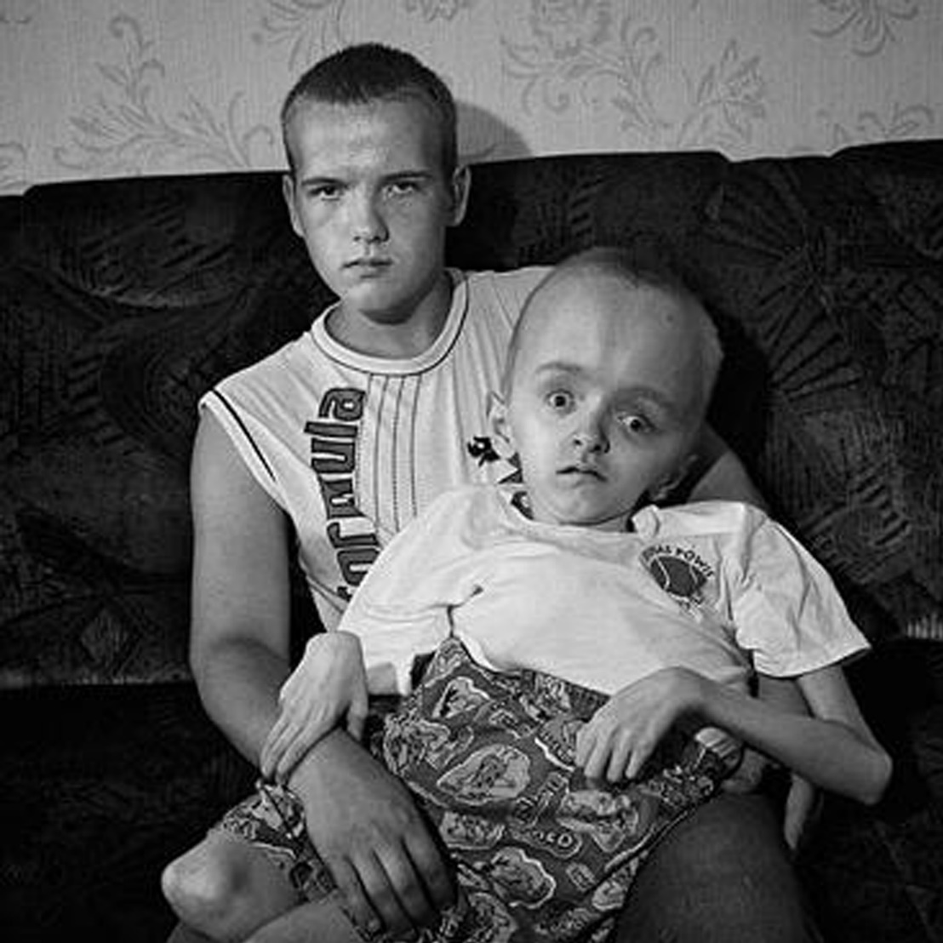
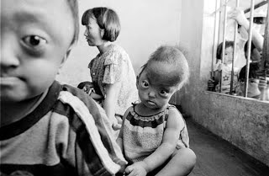

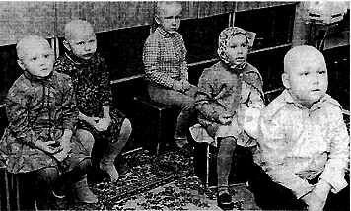
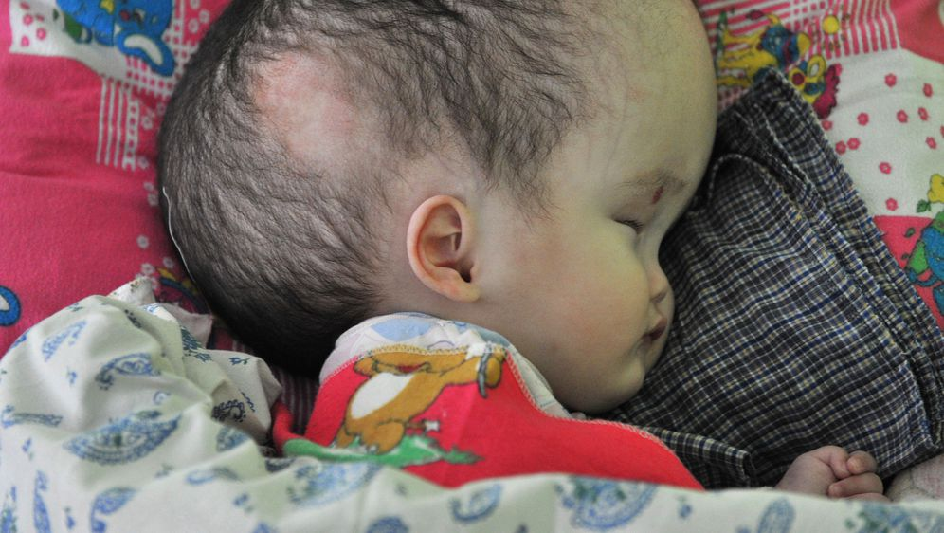

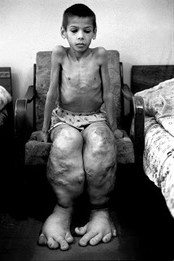
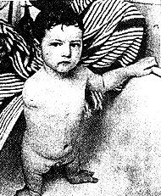

PITANJA
1.Navedi mjerne jedinice kojima se mjeri doza zračenja.
2. Koji organi su najosjetljiviji na zračenje?
3. Prouči fotografije i navedi koje promjene opažaš na osobama kao posljedicu zračenje?
4. Jesu li opasnije mutacije koje se dogode u spolnim ili tjelesnim stanicama i zašto?

